西阆苑小二班班级动态
2024.1.11

【01 来园篇】
本班实际22人，今天来园19人，丛天朗、蒋景昱、张文轩在家休息。
【02自理能力大闯关】
随着主持人的一声口令，闯关开始啦！你瞧，宝贝们毫不怯场，争分夺秒、有条不紊地完成每一项闯关任务。
宝贝们萌萌哒的样子配上认真的表情，显得那么可爱，那么引人注目！每一个宝贝都充分展示了自己的本领，脸上绽放出自豪的笑容。
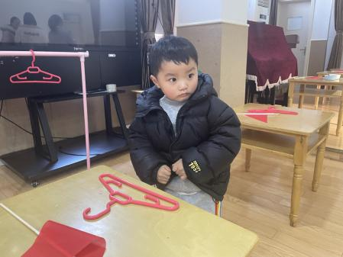 | 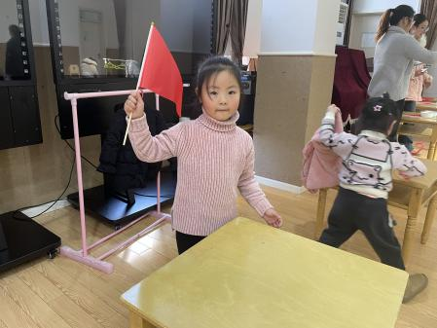 | 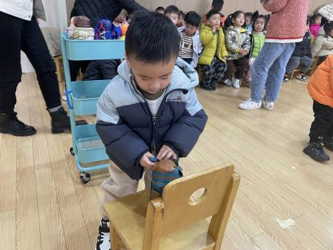
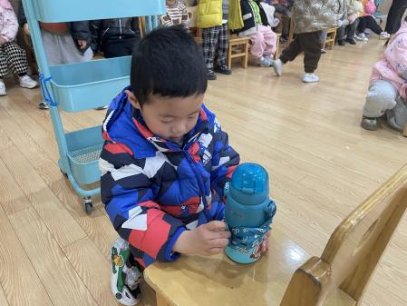 | 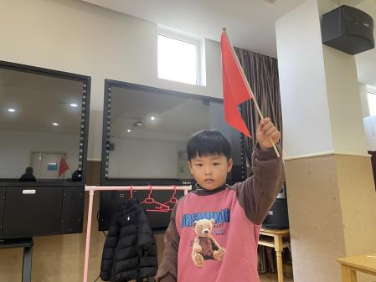 | 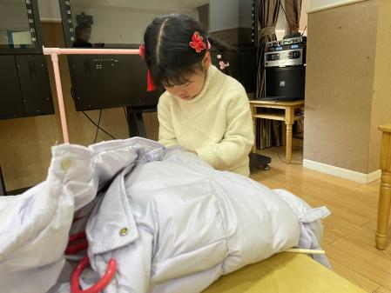
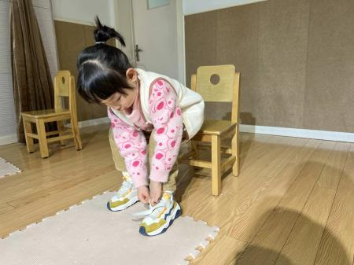 | 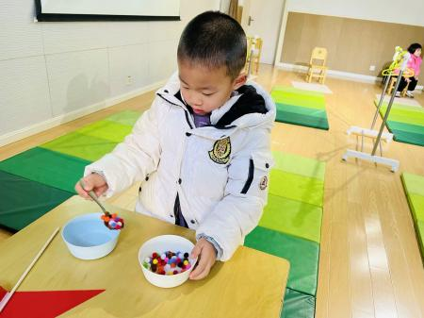 | 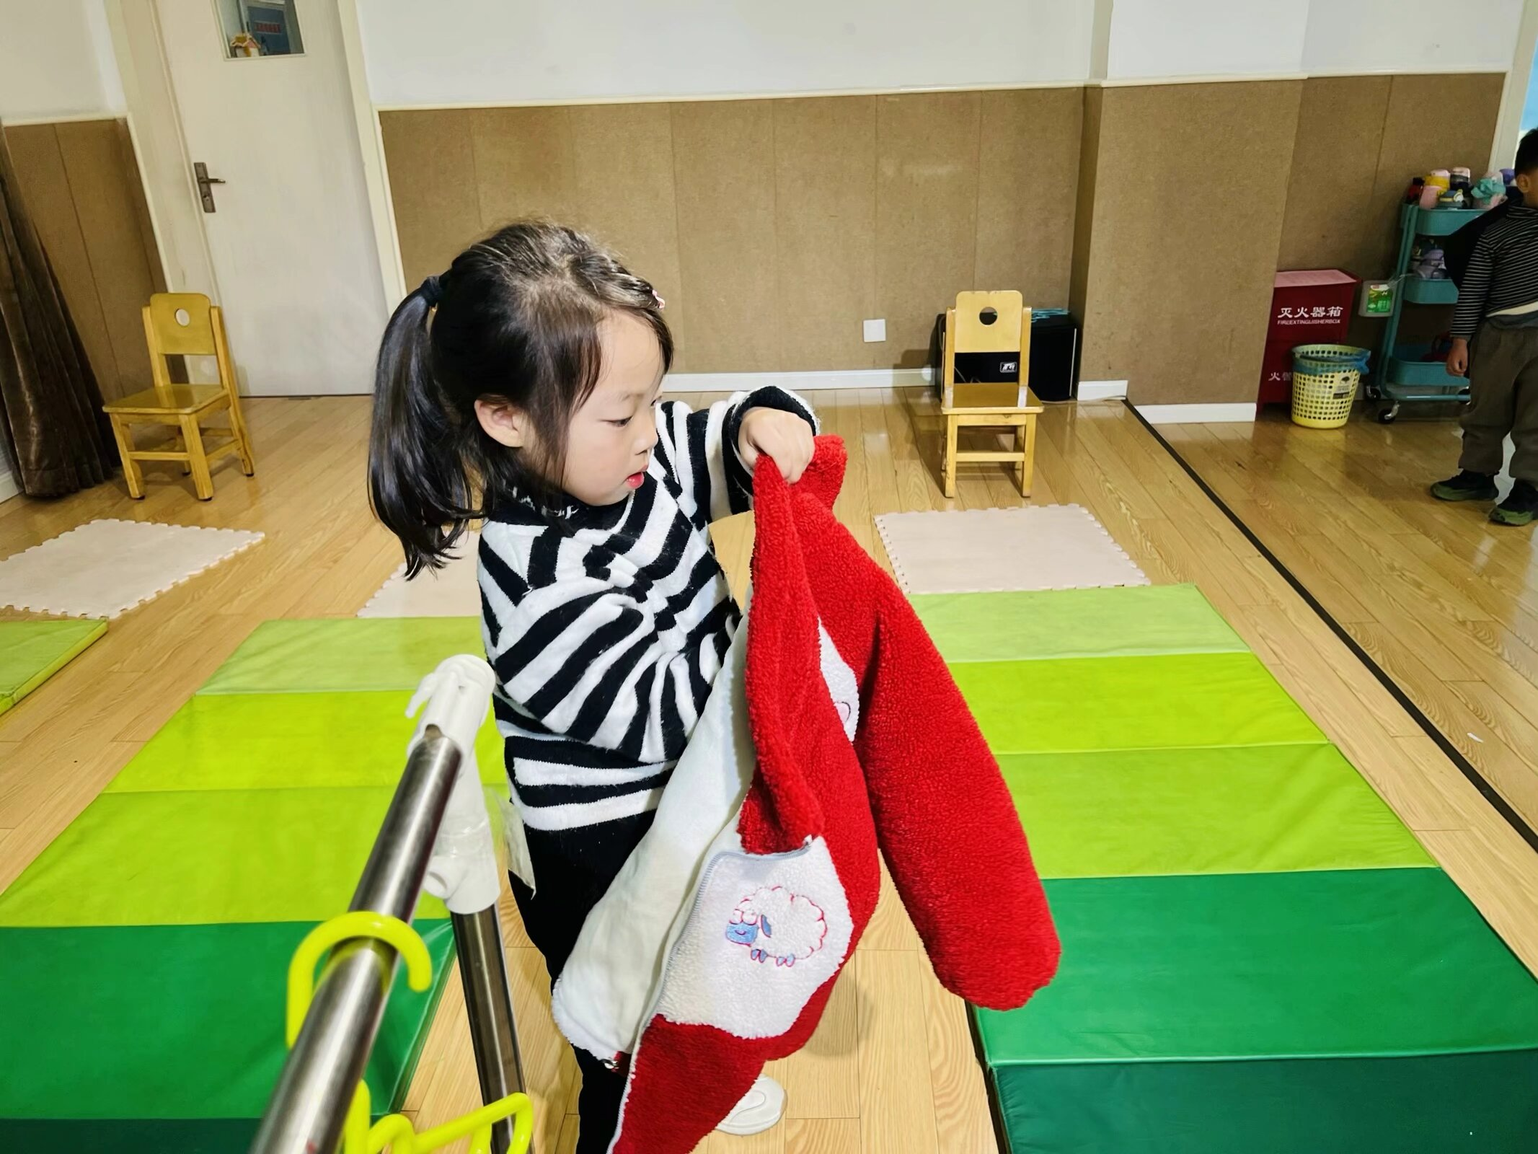
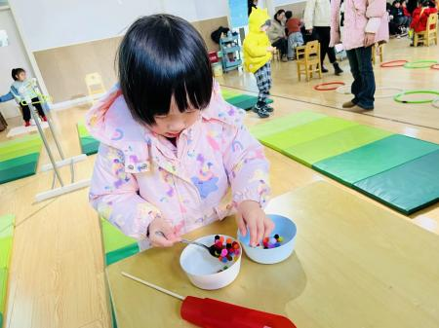 | 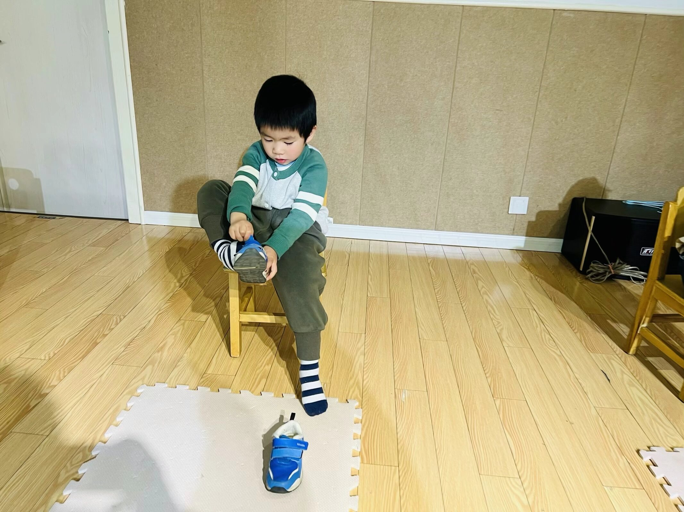 | 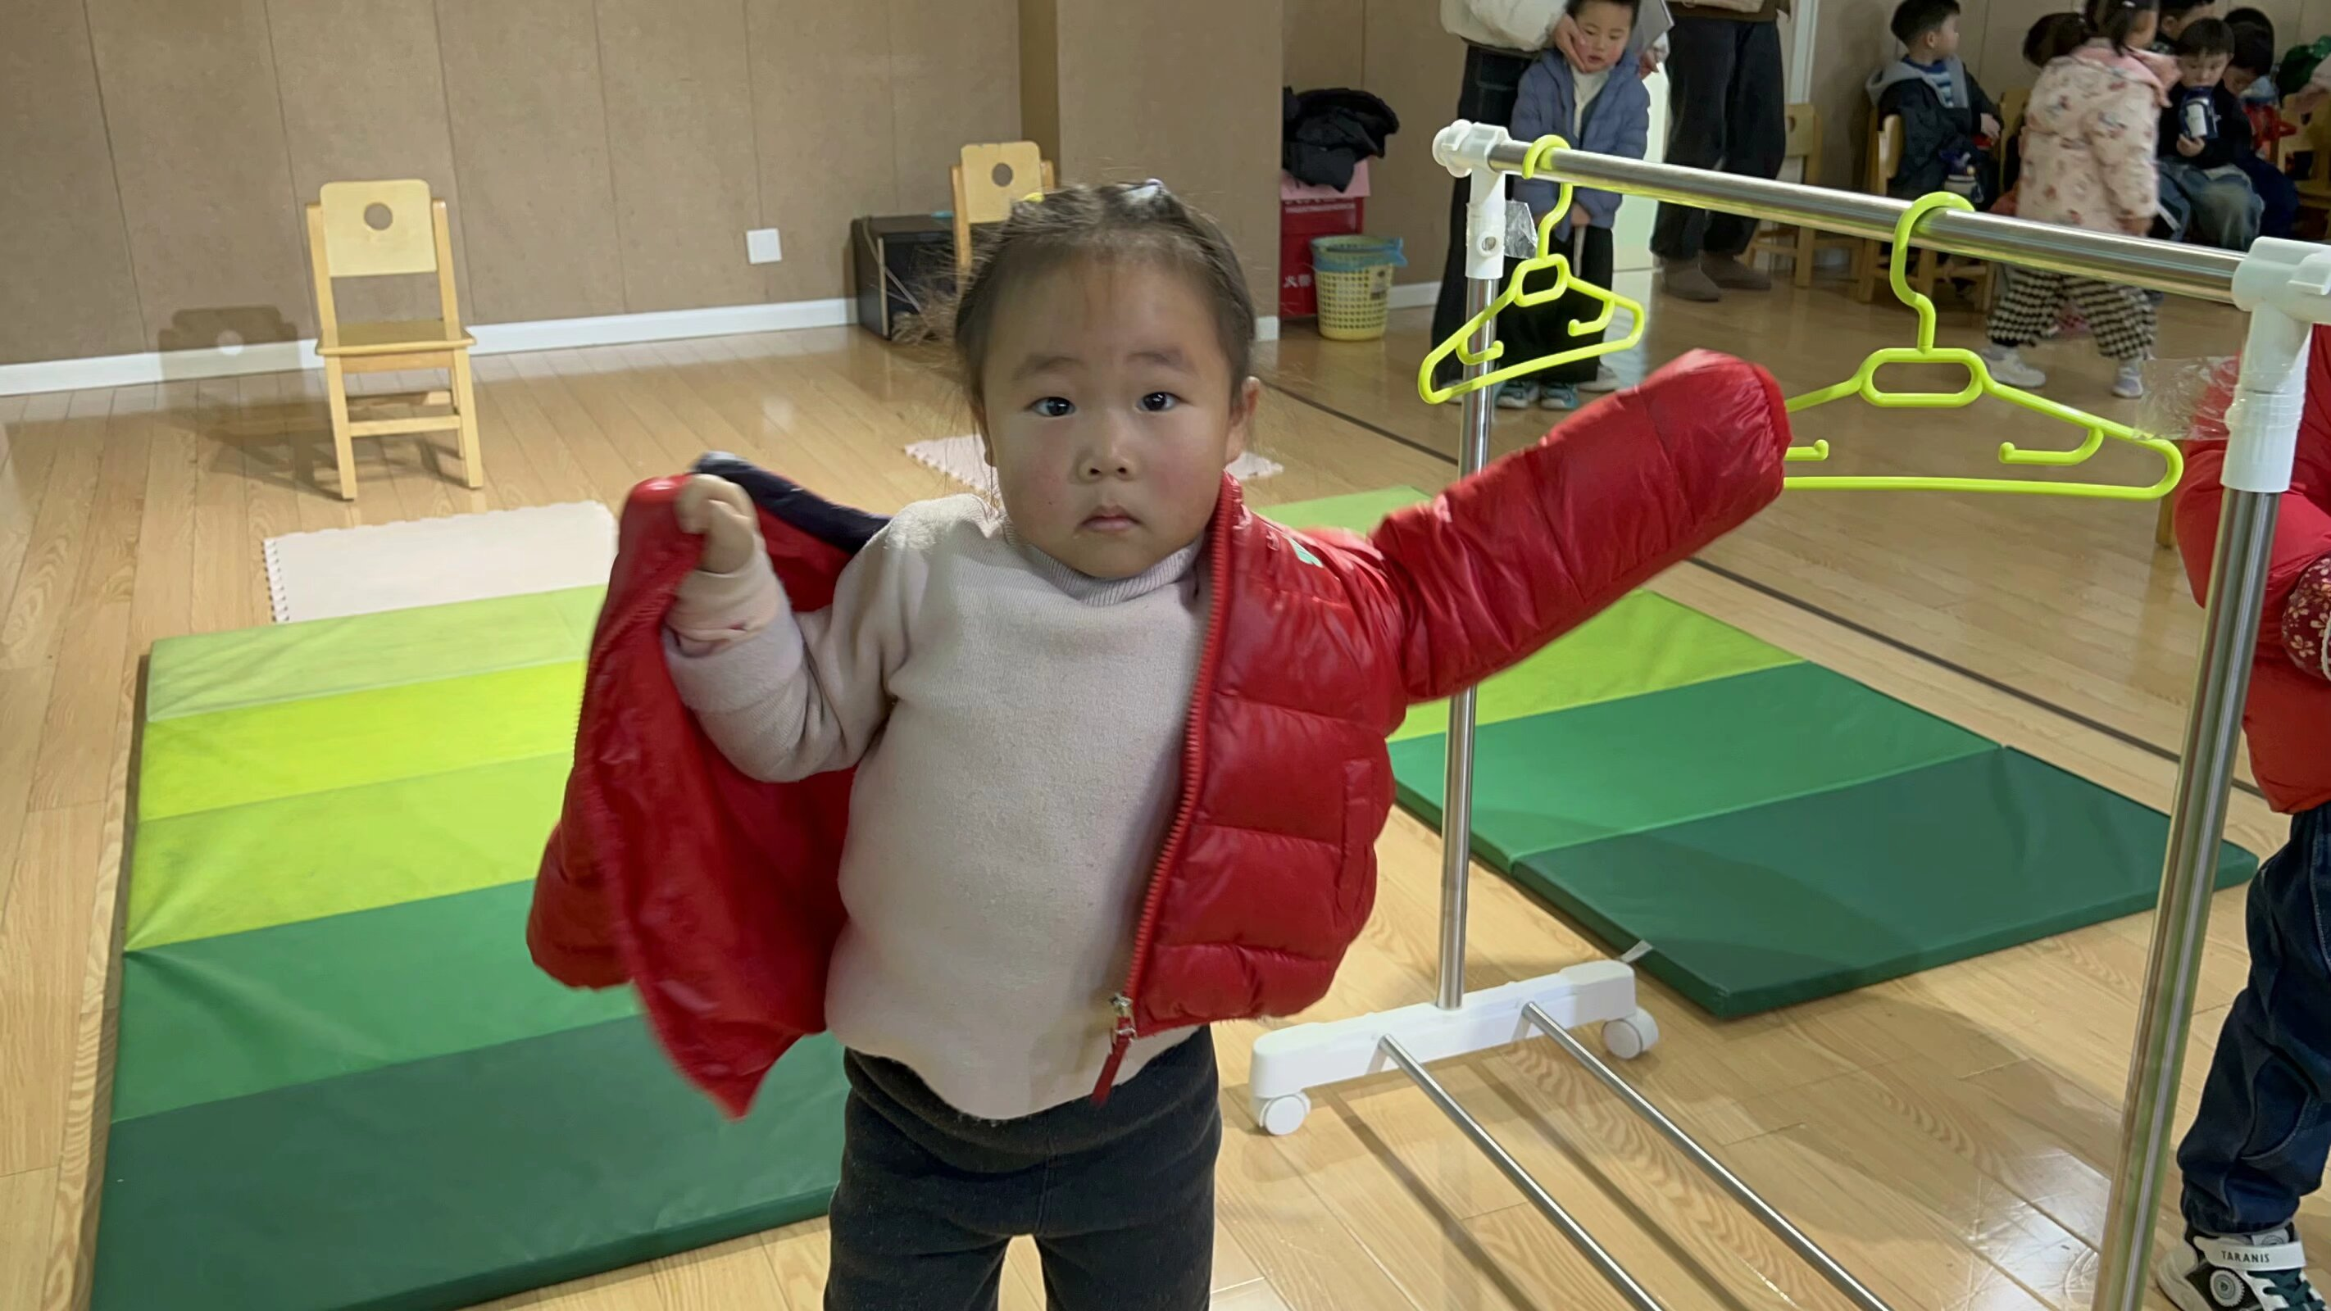
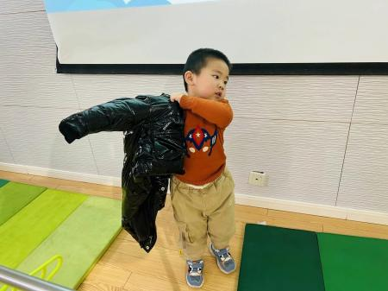 | 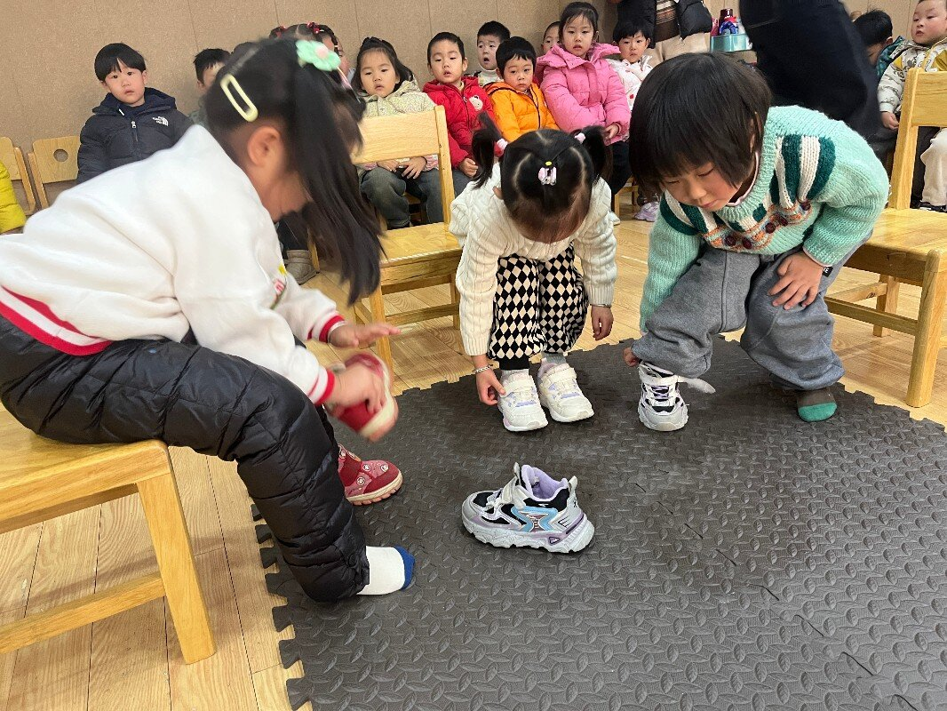 | 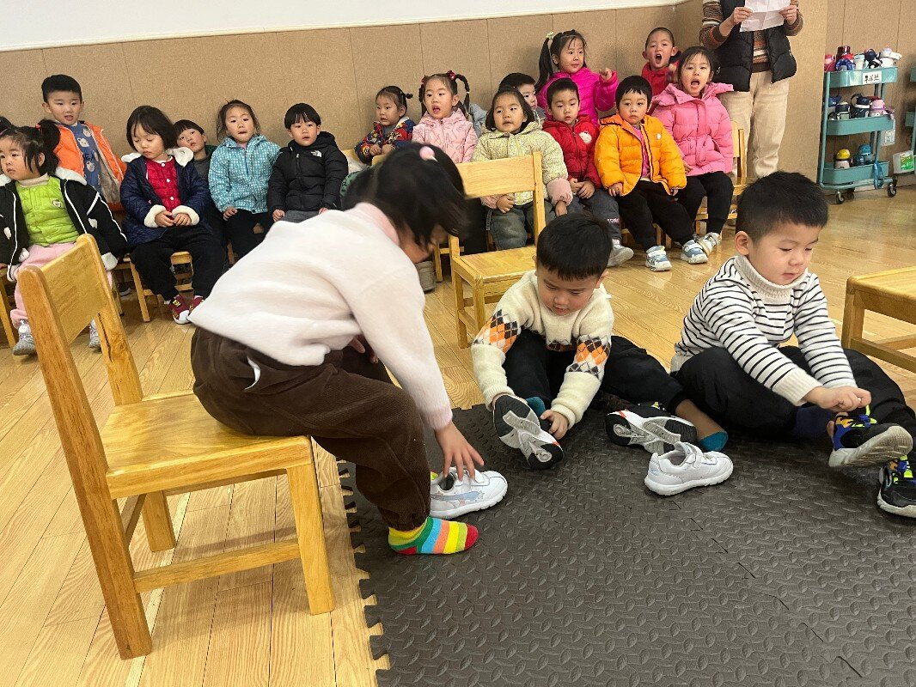
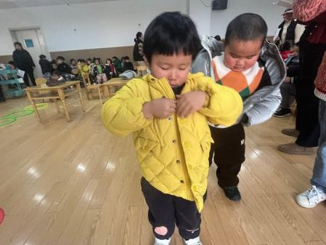 | 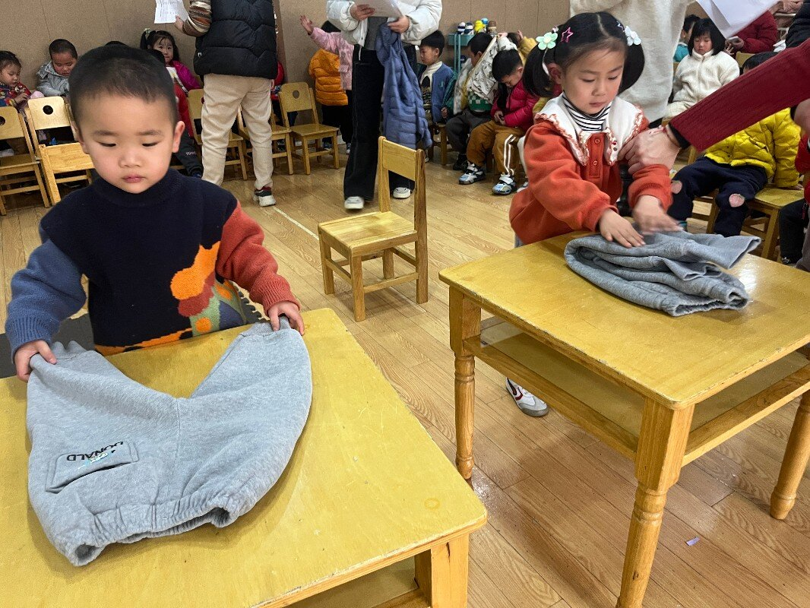 | 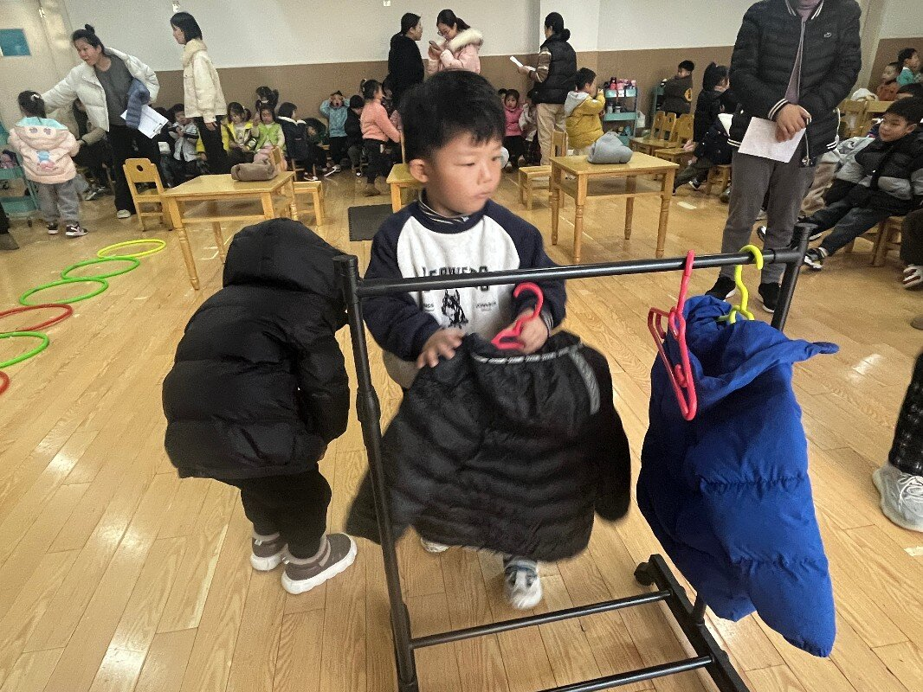

【03 生活篇】

观察时间：2024.1.11
观察对象：小二班今日来园幼儿
观察者：胡淞溢
观察目的：具有良好的生活习惯与生活能力（指向习惯）
观察内容：
●进餐情况
●挂衣服情况
●午睡情况
观察背景：
纵观幼儿入园后的适应情况，本周开始进行“具有良好的生活习惯与生活能力”观察记录。
旨在让幼儿保持有规律的生活，养成良好的作息、饮食习惯。如：每天午睡、按时进餐。
幼儿 | 进餐情况 | 挂衣服情况 | 午睡情况 | 幼儿 | 进餐情况 | 挂衣服情况 | 午睡情况
王馨悦 | ★ | ★ | ★ | 杨梓熠 | ★ | ★ | ★
吴婉琰 | ★ | ★ | ★ | 杨梓煜 | ★ | 需要帮助，不会拉拉链 | ★
梁珵恩 | ★ | ★ | ★ | 谢瑞 | ★ | ★ | ★
张诗韵 | ★ | ★ | ★ | 成铭恩 | ★ | ★ | ★
单小岩 | ★ | ★ | ★ | 唐皓辰 | ★ | ★ | 拍拍入睡
陈生冉 | ★ | ★ | 拍拍入睡 | 付宇晨 | ★ | ★ | 拍拍入睡
胡心悦 | ★ | ★ | ★ | 蒋景昱 | 请假 | 请假 | 请假
郭沛怡 | ★ | ★ | ★ | 陈之昂 | ★ | 回家午睡 | 回家午睡
鲍琳筱 | ★ | ★ | ★ | 董益嘉 | ★ | ★ | ★
丛天朗 | 请假 | 请假 | 请假 | 李咏集 | ★ | ★ | ★
于晨栩 | ★ | ★ | ★ | 张文轩 | 请假 | 请假 | 请假

【04 温馨提示】
今天宝贝们参加“自理能力大闯关”活动照片已经上传至群相册啦！本次展示活动圆满结束[表情]，在活动中宝贝们都能够独立完成每一项任务[表情][表情]，体验到了自我服务的快乐，在与同伴的紧张角逐中增强了集体荣誉感，也为养成良好的生活习惯打下基础。活动虽已落幕，但成长还在继续，在此我们也呼吁家长们放开手，让孩子们在家多做一些力所能及的事情，相信孩子们的动手能力会有更大的进步，在今后的生活中会带来更多惊喜！

